МБУК ВР «МЦБ» им. М. В. Наумова
Романовский детский отдел
0+

«Сказки на все времена»
РЕКОМЕНДАТЕЛЬНЫЙ СПСОК ЛИТЕРАТУРЫ
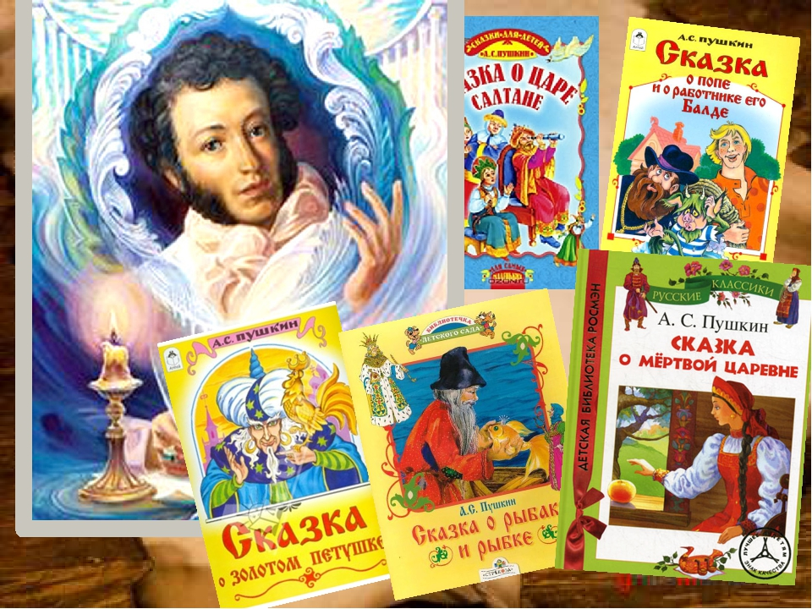
Составитель:
Библиограф 2 категории РДО
Бердникова Е. С.

ст. Романовская, 2022 год

Сказки Пушкина
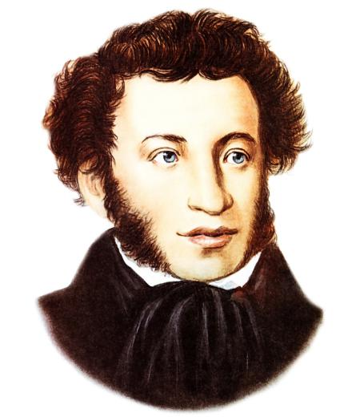
Александр Сергеевич Пушкин – выдающийся русский поэт, прозаик, драматург, публицист, критик и историк. Слава великого русского поэта закрепилась за Пушкиным еще при жизни. Кроме того, Пушкина считают основоположником современного литературного языка.
Александр Сергеевич Пушкин один из первых русских авторов обратился к сказочному вымыслу. Взяв за основу народные сказки, поэт создал настоящие шедевры национальной культуры. Пушкин в корне изменил отношение к сказкам, раскрыл их значимость для народа, показал красоту слога и философию сюжета. Из села Михайловское Пушкин писал брату: «Что за прелесть эти сказки! Каждая есть поэма». Как прав был классик. Идут столетия, но мы все так же с восторгом и трепетом читаем народные сказания, заслушиваемся складным слогом и учимся древней морали.
Пушкин открыл для литературы поэзию чудес, народного вымысла, где фантастическое действо тесно переплетается с земным. В этом союзе рождается прекрасный мир сказки, в который хочется вернуться снова и снова.

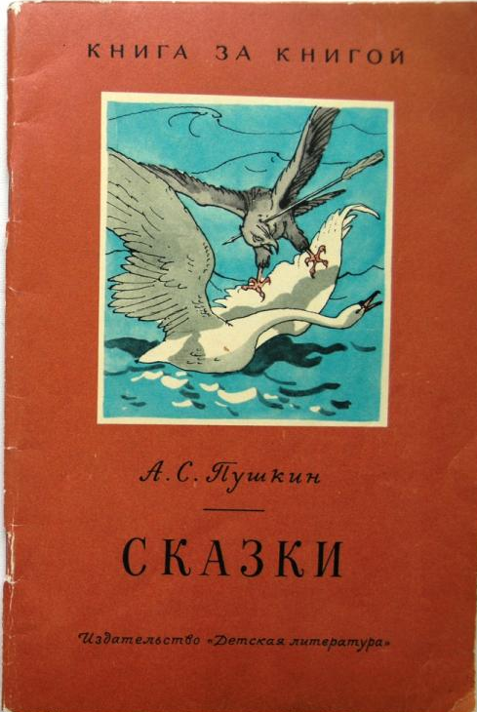
Пушкин, А.С. Сказки [текст]/ Александр Сергеевич Пушкин; рис. Б. Дехтерёва.- Москва: Детская литература, 1974.- с.- (Книга за книгой).
Народные сказания, песни, сказки с юного возраста пленили А. С. Пушкина. Богатство художественных образов и яркие сюжеты захватили его воображение и легли в основу собственных сказок. Пушкин не просто переработал известные с детства истории, он соединил элементы разных жанров и творчества других народов, стремясь показать красоту русского языка.
Сказки А. С. Пушкина занимают особое место в нашей культуре. Именно с них начинается знакомство ребёнка с прекрасным миром литературы. Каждая сказка в этой книге – бесспорный шедевр, а рисунки признанного мастера иллюстрации Бориса Дехтерёва идеально дополняют произведения великого поэта.

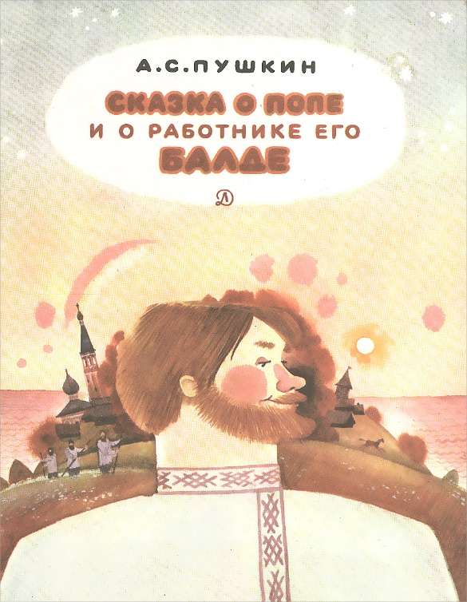
Пушкин, А.С. Сказка о попе и о работнике его Балде [текст]/ Александр Сергеевич Пушкин; рис. В. Бритвина.- Москва: Детская литература, 1982.- 16 с.
Сказка о скупом попе и находчивом работнике Балде. Нанялся как-то Балда на службу за три щелчка по лбу попу. Когда близилось время расплаты, поп решил дать Балде невыполнимое задание, чтобы избавиться от него. Но Балда справился со всем, обхитрил самих чертей и наказал попа…

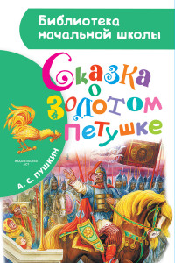

Пушкин, А.С. Сказка о золотом петушке [текст]/ Александр Сергеевич Пушкин; худ. И. Цыганков.- Москва: АСТ, 2016.- 74 с.: ил. – (Библиотека начальной школы).
Сказка о царе Дадоне, который долго правил, совсем состарился. Стали его враги беспокоить, на царство посягать. Обратился он за помощью к мудрецу, который подарил царю золотого петушка. Птица сидела на спице смирно. Но при приближении врага поворачивалась в сторону опасности и поднимала гребешок. Однажды петух забеспокоился и Дадон послал на восток войско со старшим сыном, потом и с младшим. В третий раз поехал сам. Увидел побитые войска и своих мертвых сыновей возле шатра. А в шатре встретил прекрасную Шамаханскую царицу, которая тут же околдовала его, и он забыл обо всем. Увез Дадон ее в свое царство, позвал замуж. Встретился им по дороге мудрец и попросил дань за петуха – Шамаханскую царицу. Дадон отказал и ударил звездочета. А петух слетел со спицы, клюнул царя в темечко и улетел…

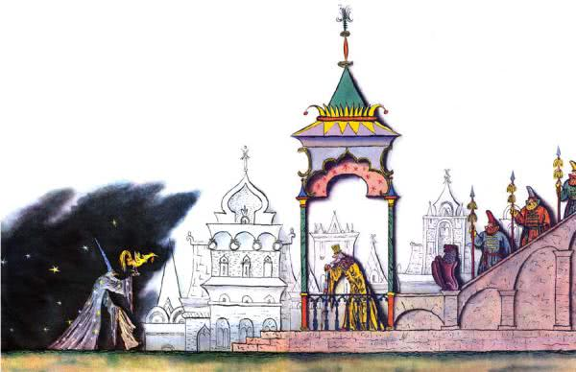
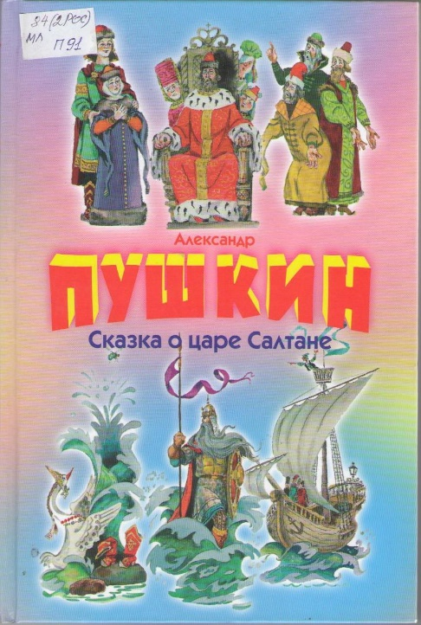
Пушкин, А.С. Сказка о царе Салтане… [текст]/ Александр Сергеевич Пушкин; худ. А. М. Елисеев.- Москва: Оникс, 2011.- 72 с.: ил. – (Библиотечка детской классики).
Сказка о царе Салтане, о сыне его славном и могучем богатыре князе Гвидоне Салтановиче и о прекрасной царевне Лебеди создана на основе народной сказки «Чудесные сыновья». Александр Сергеевич Пушкин обогатил народное произведение новыми сюжетными поворотами, героями и прекрасным стихотворным изложением.
По сюжету сказки царь женится на девушке, которая рожает ему сына. Но из-за зависти и предательства со стороны ткачихи и поварихи, царевну с ребенком заковывают в бочку и пускают в море. Там малыш растет не по дням, а по часам. Бочка выплывает на берег и оттуда выходит взрослый царевич с матерью. Он спасает лебедя от злого коршуна, который оказывается злодеем, а лебедь – заколдованной девушкой…

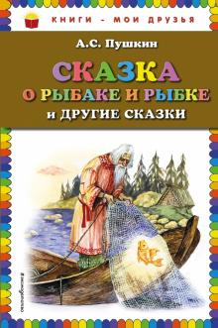
Пушкин, А.С. Сказка о рыбаке и рыбке и другие сказки [текст]/ Александр Сергеевич Пушкин; илл. А. Власовой.- Москва: Эксмо, 2014.- 136 с.: ил. – (Книги- мои друзья).
Сказка о бедном рыбаке, в сети которого попалась золотая рыбка. Сжалился старик над рыбкой, отпустил ее в море. За это рыбка обещала выполнить любое его желание. Старик ничего не попросил, а вернувшись домой, рассказал о случившемся жене. Старуха начала бранить рыбака и послала обратно к морю за новым корытом. Получив новое корыто, старуха захотела новый терем, потом стать дворянкой. Так и не смогла она унять свои желания и посягнула на титул морской владычицы. За что лишилась всего и осталась вновь у разбитого корыта.

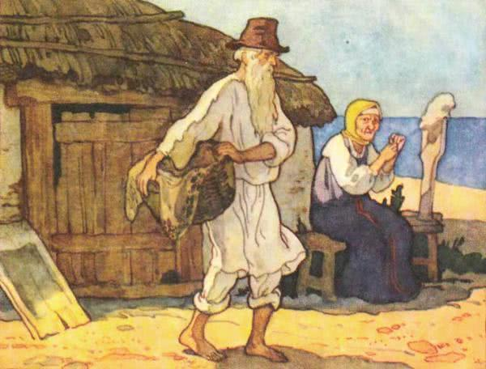
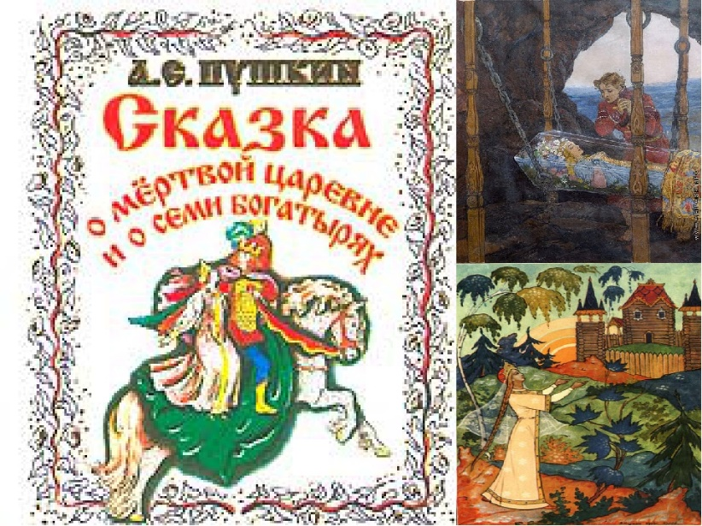
Пушкин, А.С. Сказка о мертвой царевне и семи богатырях [текст]/ Александр Сергеевич Пушкин; худож. В. М. Конашевич.- Москва: Астрель, 2003.- 61 с.: ил. – (Планета детства).
Сказка рассказывает о прекрасной девушке, мать которой умирает сразу после родов. Царь-отец женится на красивой, но коварной мачехе. У новой королевны есть волшебное зеркальце, которое может разговаривать. Она задает ему один и тот же вопрос: «Кто на свете всех милее?». И однажды, зеркало говорит, что молодая царевна краше всех. В ярости королевна решает отправить падчерицу в лес на съедение волкам. Чернавка пожалела царевну и не стала привязывать ее к дереву, а просто отпустила с темном лесу. И девушка, блуждая по лесу, наткнулась на терем, в котором жили семь богатырей…
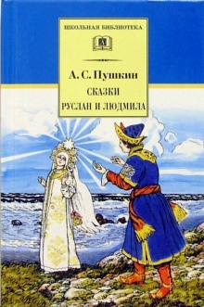
Пушкин, А.С. Сказки. Руслан и Людмила [текст]/ Александр Сергеевич Пушкин; рис. Б. Дехтерева.- Москва: Детская литература, 2001.- 205 с.: ил. – (Школьная библиотека).
Известная поэма Пушкина начинается со свадьбы княжны Людмилы с князем Русланом. Все гости радуются, кроме трех витязей – соперников Руслана. Когда закончился пир и разошлись все гости, молодые отправились в опочивальню. Но вдруг грянул гром, блеснул свет, и Людмила исчезла. Безвестная сила похитила княжну. Безутешный отец разгневался на Руслана и обратился к молодым витязям с призывом вернуть дочь взамен на полцарства и руку Людмилы…

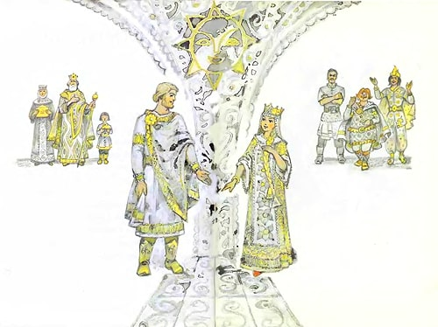
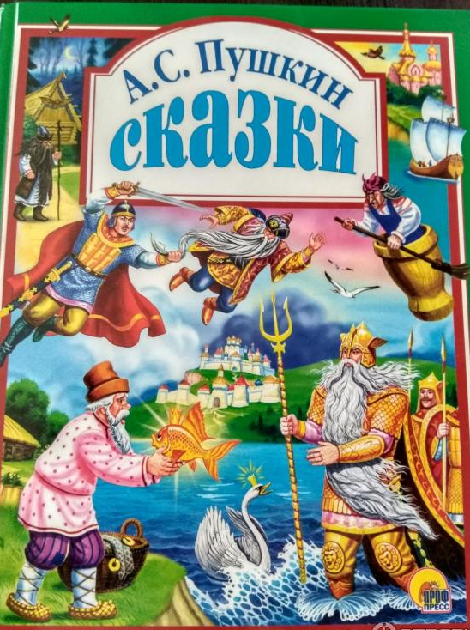
Пушкин, А.С. Сказки [текст]/ Александр Сергеевич Пушкин; худ. Ю. Кравец.- Ростов- на- Дону: Проф-Пресс, 2018.- 144 с.: ил. – (Любимые сказки малышам).
Сказки А.С. Пушкина - литературное богатство России. Каждый из нас знаком с его сказками с раннего детства, и они сопровождают нас всю жизнь. Читая и перечитывая их, мы каждый раз находим что-то новое для себя, удивляемся мудрости русского народа и его великого сказочника. Замечательные сказки и стихотворения А.С. Пушкина, вошедшие в этот сборник, написаны лёгким слогом, поэтому строки запоминаются сами собой! А красочные иллюстрации выполнены в духе самих произведений и создают вместе с ними особую гармонию. Для дошкольного и младшего школьного возраста.

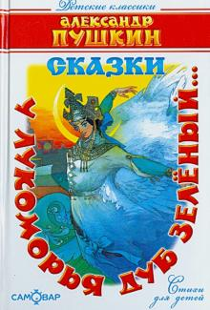
Пушкин, А.С. У лукоморья дуб зеленый… [текст]/ Александр Сергеевич Пушкин; худ. В. М. Назарук.- Москва: Самовар, 2013.- 135 с.: ил. – (Детские классики).
У Лукоморья дуб зеленый – поэтическое вступление к поэме Руслан и Людмила. В небольшую канву стихотворения Пушкин вплел множество героев и сюжетов народных сказок: русалки сидят на ветвях, Баба-яга летит в ступе, Кощей над златом чахнет, тридцать витязей выходят их вод, царевна в темнице тужит. Строки пролога легко учатся и запоминаются на всю жизнь! Рекомендуем познакомить детей с этим замечательным произведением, как можно раньше.

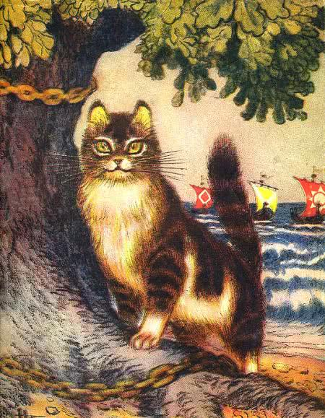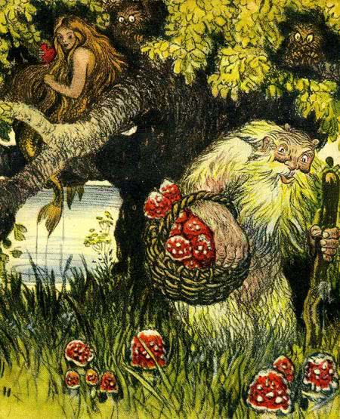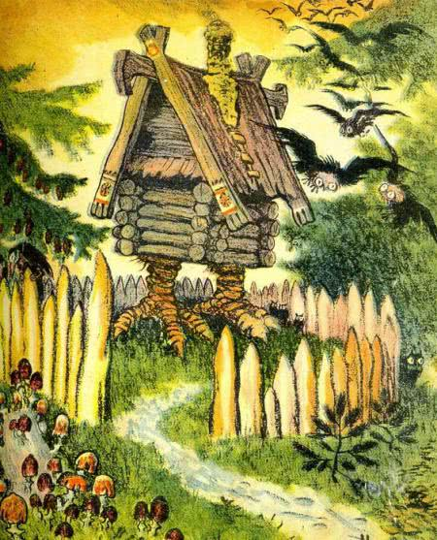

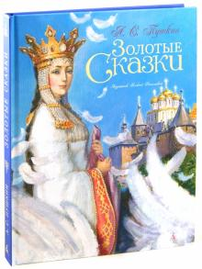
Пушкин, А.С. Золотые сказки [текст]/ Александр Сергеевич Пушкин; худ. А. Д. Рейпольский. - СПб: Азбука, 2018.- 128 с.: ил.
Сказки Пушкина - бриллиант чистой воды в сокровищнице русской классической литературы, книга, которая непременно должна быть в доме, где растут дети.
Особую ценность этому изданию придают иллюстрации Алексея Дмитриевича Рейпольского. Выполненные в классической манере, они удивительно созвучны тексту гениального поэта.
"Что за прелесть эти сказки! каждая из них есть поэма!"

«Сказки на все времена»: рекомендательный список/ сост. Библиограф II категории РДО Е. С. Бердникова.- ст. Романовская: МБУК ВР «МЦБ» им. М.В. Наумова, 2022.- 7 с.

